Государственное бюджетное специализированное учреждение Республики Крым
«Керченский межрегиональный социально-реабилитационный центр для несовершеннолетних».

«Выше, быстрее, сильнее»
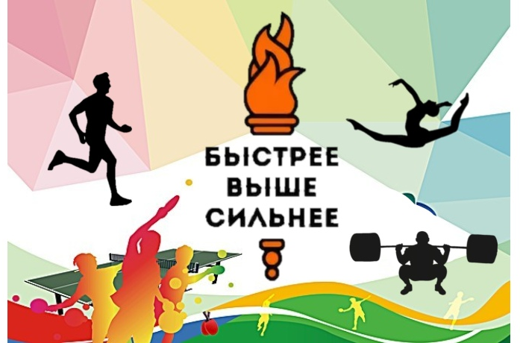

(для младшего и старшего школьного возраста)

Воспитатель: Ковалева И.В.

Керчь, 2020
Цели:
- повышение мотивации у воспитанников к занятиям спорту, к здоровому образу жизни;
- воспитание чувства коллективизма и здорового соперничества;
- Укрепление здоровья и физической подготовленности воспитанников.
Задачи:
- Привлечь детей к активному участию в спортивных соревнованиях;
- Совершенствовать двигательные умения и навыки;
- Способствовать развитию положительных эмоций, чувств взаимопомощи, дружбы, сопереживания.

Оборудование:
- 6 волейбольных мячей;
- 6 стаканов, 6 тазов, 6 больших бутылок;
- 6 бутылок, 6 карандашей с веревочками;
- 6 скакалок;
- 6 мячей и 6 гимнастических палок.

Участники: воспитанники центра
Оформление стадиона:
Надпись «Весёлые старты», афоризмы, воздушные шары, музыкальное
сопровождение.
На стадионе поддерживают команды группы поддержки с речевками и плакатами.

Награждение:
По итогам спортивного праздника команды, принявшие участие, награждаются грамотами.

Ход мероприятия:

Воспитатель:
Здравствуйте, дорогие друзья! Сегодня команды самых ловких, сообразительных и умных ребят докажут в честном и открытом поединке, что они достойны звания "Чемпионы!". Сегодня на нашей площадке в соревнованиях «Веселые старты» встречаются команды:

(Участники представляют название команды и девиз)
Пожелаем успеха всем командам в предстоящих соревнованиях и перейдем к нашему первому конкурсу.

Эстафета № 1. «Эстафетный бег»
Первый участник берет в руки эстафетную палочку, бежит, обегает стойку и возвращаясь к команде передает эстафету следующему участнику. Побеждает команда, закончившая эстафету первой.
Инвентарь: 6 эстафетных палочек.

Эстафета № 2. «Пингвины»
Первый участник от каждой команды зажимает мяч между ног и прыгая вместе с ним, обегая стойку, возвращается назад. Передает мяч следующему участнику. Руками мяч держать нельзя! Если мяч падает, необходимо остановиться и поправить мяч, только затем продолжить движение. Побеждает та команда, которая закончила эстафету первой и с наименьшим количеством ошибок.
Инвентарь: 6 волейбольных мячей

Эстафета № 3. «Переправа»
Первыми проходить эстафету начинают капитаны. Капитан команды становится в центр обруча, держа его руками. По команде, капитаны обегают стойки, возвращается назад, где к обручу снаружи цепляется следующий участник команды. Вместе они бегут до стойки, обегают ее, второй участник остается у стойки, а первый участник возвращается за следующим. Эстафета продолжается до тех пор, пока вся команда не окажется за стойкой. Побеждает самая быстрая команда.
Инвентарь: 6 обручей

Эстафета № 4. «Картошка в ложке»
Надо пробежать определенное расстояние, держа в вытянутой руке ложку с большой картофелиной. Бегут по очереди. Время бега засекают. Если картофелина упала, ее кладут обратно и продолжают бег. Бежать без картофелины нельзя! Побеждает показавший лучшее время. Еще увлекательнее состязание команд.
Инвентарь: 6 картофелин (теннисных мячей), 6 ложек.
Эстафета № 5. «Кузнечики»
«Кузнечики» команды в колонну по одному. По команде все кладут на плечи впереди стоящего и на правой ноге прыгают до флажка. Обогнув флажок, прыгают назад на левой ноге. Правила: нельзя менять ноги, становиться на две ноги, расцепляться. » команды в колонну по одному

Эстафета № 6. “Отнеси-принеси”
“Отнеси-принеси” - на противоположном конце площадки кладут обруч. Первым игрокам вручают по корзину с малыми мячами (тазики). По сигналу дети бегут раскладывают все мячи в обруч, бегут обратно и пустую корзину передают вторым номерам. Вторые номера бегут, собирают мячи в корзину и передают следующему игроку и т.д., пока не соберут все мячи.
Инвентарь: 6 обручей, 6 корзин (тазиков), 60 малых мячей.
Воспитатель:
Пока жюри подводит итоги, я прошу команды вернуться на свои места.
Дорогие ребята, вы сегодня отлично соревновались, а ваши болельщики прекрасно за вас болели и это, несомненно, предавало вам сил. Давайте повернемся и поприветствуем своих болельщиков и все вместе, дружно, скажем им «Спасибо!»
Наши соревнования подошли к концу, но какими бы не были их итоги, будем считать, что сегодня победила «Дружба!».
Подведение итогов, награждение команд.

